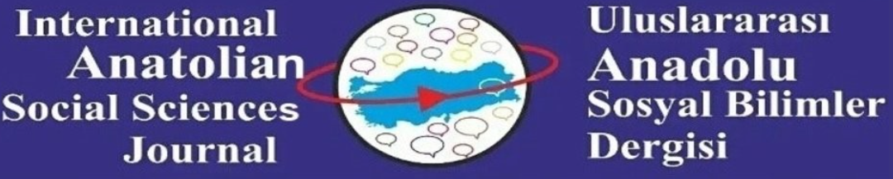

**MART 2023 Kitap Bölümü Ön Başvuru Formu**

1. **YAZAR BİLGİLERİ**

|  |  |
| --- | --- |
| **Unvan, İsim ve Soy isim, e-mail, orcid, Tc no:** |  |
| **Üniversite/Bölüm/Telefon** |  |

1. **TÜRKÇE BAŞLIK/ ÖZET/Anahtar Kelime**

|  |
| --- |
|  |

* **ÖNEMLİ TARİHLER**

**Ön Başvuru Formunu en geç 31 OCAK 2023 tarihine kadar anadolusosyalbilimler@gmail.com e-posta adresine gönderiniz.**

**Tam metin makalenin son gönderim tarihi:  20 ŞUBAT 2023**

**Makale dili Türkçe ya da İngilizce olmalıdır.**

**Sosyal Bilimler alanı dışındaki makale başvuruları kabul edilmemektedir.**

**Makalede “Uluslararası Anadolu Sosyal Bilimler Dergisi” kuralları geçerlidir.**

**Kabul edilen başvurular için bölüm ödemesi 1000 TLdir.**

**Kitap; ÜAK Doçentlik kriterlerine göre “Uluslararası Yayınevi Statüsü”nü karşılayan Kalan Yayınları etiketiyle basılacak olup, en geç 15 MART 2023 tarihinde yayımlanacaktır.**